7 класс
Тема: «Библейские сюжеты в изобразительном искусстве».

Урок – конференция

Цель: Дать понятия смысла изображения библейских сюжетов, как особого языка в христианском изобразительном искусстве средних веков. Раскрытие сущности современных и вечных человеческих отношений и ценностей.

Рассматриваемые произведения на экране:
1. Рафаэль Санти «Сикстинская Мадонна»
2. Леонардо да Винчи «Тайная вечеря»
3. Рембрандт Ван Рейн «Святое семейство», «Поклонение волхвов», «Отречение апостола Перта», «Жертвоприношение Исаака», «Возвращение блудного сына», «Христос и женщина, взятая в прелюбодеянии».
4. Александр Иванов «Явление Христа народу».
5. Андрей Рублёв «Троица».

Просмотр «Видеодиалога с Богом».

Ход урока:
Организация класса.

Уч. Изо. Ребята, сегодня мы с вами подготовили удивительный материал для обсуждения и познания истинных человеческих ценностей.
Разглядывая полотна художников, вслушиваясь в стихи и музыку, вы не всегда догадываетесь, что с вами говорит Библия, что именно её рассказы, её слово вдохновило кисть живописца и перо поэта. И когда старшие втолковывают вам, как подобает, а как не гоже поступать честному человеку, то самим подчас невдомёк, что их поучение заимствованы у Библии.

УЧ ПК: В течение двух тысячелетий весь мир воспитывается на сказках и преданиях, песнях, притчах.
Библия дошла до нас сквозь толщу веков. Её запрещали, но она уцелела. Понадобилось 18 столетий, чтобы составить Библию. Над ней работали свыше 30 авторов. Было написано 66 книг Библии на разных языках людьми, жившими в разное время.
- Из каких частей состоит Библия?

Уч. Изо: Для европейского искусства, для картин, мозаик, фресок, библейские темы давали материал для фантазии, для выражения через сюжеты Библии собственного отношения к миру.
Библейские темы господствовали в искусстве в период Возрождения в 17 – 18 веках. Они не потеряли своей актуальности и в наши дни.
Через библейские сюжеты в изобразительном искусстве можно выразить разные сложные человеческие чувства. Великие художники мира отражали в своих картинах библейские сюжеты, тем самым воспитывая своих современников по законам жизни взятых из заповедей Всевышнего.

УЧ. ПК: Беседа.10 заповедей

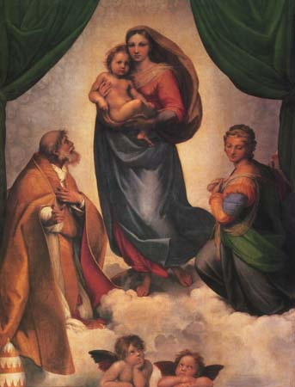

Уч. Изо: Одной из самых выдающихся картин эпохи Возрождения является картина «Сикстинская Мадонна», написанная Рафаэлем Санти. (1483 – 1520) г.р.
Ученик: В 1515 – 1519 годах Рафаэль создаёт для церкви Святого Сикста в Пьяченце образ Мадонны с Младенцем, названной «Сикстинская Мадонна».
В центре полотна изображена как бы сходящая с неба Дева Мария, несущая младенца Христа. Ей указывает путь святой папа Сикст, а святая Варвара благоговейно преклоняет перед ней колени.
Внизу два ангелочка, забыв о своих играх, задумчиво глядят вверх. Не сразу обращаешь внимание, что фон картины на самом деле состоит из множества ликов – это сонм небожителей взирает на происходящее. А происходит вот что: Дева Мария сходит на землю, чтобы отдать своего Сына в жертву за людей. В её душе происходит борьба: она понимает, что без этой жертвы мир не может быть спасён, и в то же время не может расстаться со своим любимым сыном. Художник выразил это в движении её рук: правой рукой она прижимает к себе Младенца, не желая с ним расставаться, а левой словно отдаёт миру. В чуть приподнятых бровях Мадонны, в широко раскрытых глазах есть оттенок тревоги и того выражения, которое появляется у человека, когда ему вдруг открывается его судьба. У младенца выражение лица не по- детски серьёзное. Он тоже знает свою судьбу, знает, кто он и зачем явился в этот мир. Дева Мария на картине Рафаэля является воплощением материнской любви и христианской жертвенности и милосердия. Рафаэль невероятным образом достигает зыбкого равновесия между телесным и духовным. Фигура Девы Марии одновременно и легка и весома: она обладает статичностью иконы и в то же время движется вперёд, к людям.
Совершенство картины – в сочетании её духовных и художественных достоинств. Это сделало её одним из наиболее прославленных шедевров мировой живописи. Хранится она в Дрезденской картинной галерее в Германии.

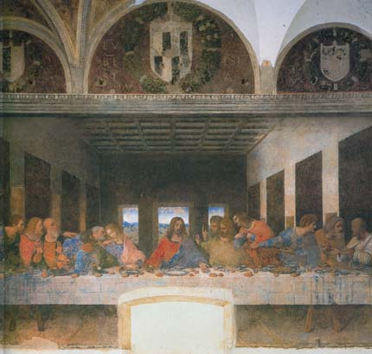

Уч. Изо: «Тайная Вечеря»
К «Тайной Вечере» обращались многие художники. Леонардо да Винчи – гений человеческого разума. 1452 – 1519 г.р. создал свою фреску по заказу герцога Людовика Моро, который правил Миланом. Фреска изображена в трапезной монастыря Санта Мария дела Грацие.
Леонардо выбрал момент, когда Христос говорит своим ученикам:

Ученик: «Воистину говорю вам – один из вас предаст меня…»

Ученик: «У Леонарда да Винчи все фигуры композиции расположены на одной линии – лицом к зрителю. Христос изображён без ореола, нимба, апостолы без своих атрибутов, которые были характерны для них на старинных картинах. Игрой лиц и движением выражают они своё душевное беспокойство.
«Тайная Вечеря» - одно из величайших творений Леонардо, судьба которого оказалась очень трагична из – за людского варварства. Вся композиция «Тайная Вечеря» пронизана движением, которое породили слова Христа. Это высший накал чувств человеческих отношений. Иисус Христос – центр всей композиции, центр водоворота страстей, которые бушуют вокруг него. Христос у Леонарда идеал человеческой красоты, ничего не выдаёт в нём божества. Его невыразимо нежное лицо дышит глубокой скорбью, он велик и трагичен, но он остаётся человеком.
От центра ИИСУСА Христа движение растекается по фигурам апостолов вширь. Одиннадцать апостолов были написаны с обычных людей, которых Леонардо встречал в Милане и его окрестностях. Прообраз Христа неизвестен. Иуду мастер искал среди преступников, когда же служитель церкви, выразил недовольство по поводу проволочки, уязвлённый Леонардо предложил священнику стать моделью для написании Иуды.
Фреска «Тайная Вечеря» оказала огромное влияние на живописную технику художников последующих поколений.

Ученик: (Рассказать о вандализме над фреской)

Уч. Изо: В истории изобразительного искусства прошлых веков гениальный голландский художник Рембрандт Ван Рейн почти 100 лет, пожалуй, более, чем кто – либо другой, сумел глубоко волнующе, правдиво раскрыть неисчерпаемое богатство внутреннего мира человека. В его создание библейские герои служат ярким олицетворением прекрасных человеческих качеств. Это видно из его полотен «Святое семейство».

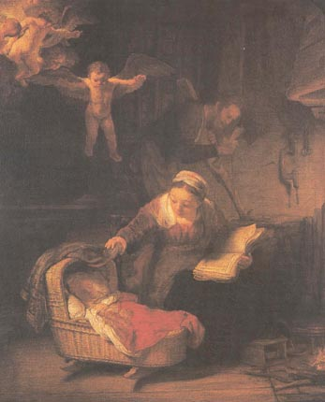

Ученик: На протяжении 40 – х годов Рембрандт несколько раз обращается к теме святого семейства. Одно из лучших решений этой темы – эрмитажная картина «Святое семейство» созданная художником в 1645 году. Евангельская тема рождает у зрителей множество ассоциаций с повседневной народной жизнью, современной Рембрандту. Тишина, покой нарушаются лишь привычными звуками жизни дома. Потрескивают горящие дрова, слышится негромкий однообразный стук плотничьего топора. Комната окутана полумраком из разных источников мягко впивается свет, трепетно скользя по лицу Марии, освещая колыбель, придавая изображённому оттенок одухотворённости. Слегка пошевельнулся во сне ребёнок, и женщина, повинуясь тонкому материнскому инстинкту, отрывается от чтения. Приподнимает полон и озабоченно смотрит на малыша. Она сама чуткость, сама настороженность. По существу, большая человечность и проникновенность картины создаётся лишь одним её взглядом.
Светлая возвышенность запечатлённого мгновения сказывается и в том, что к матери и мальчику неслышно спускаются ангелы.

Уч. Изо: Продолжением темы является картина Рембрандта «Поклонение Волхвов».

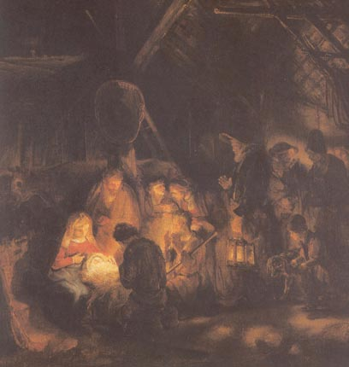

Учитель ПК: о сюжете, о содержании.
Вопросы ученикам по картине: Что является главным зрительным центром? В каком колорите написана картина?
Как использует художник световой эффект (силуэт)?

Уч. Изо: Рембрандт посвятил много своих шедевров библейской теме. Мы видим «Отречение апостола Петра». Здесь изображён тот момент, когда …

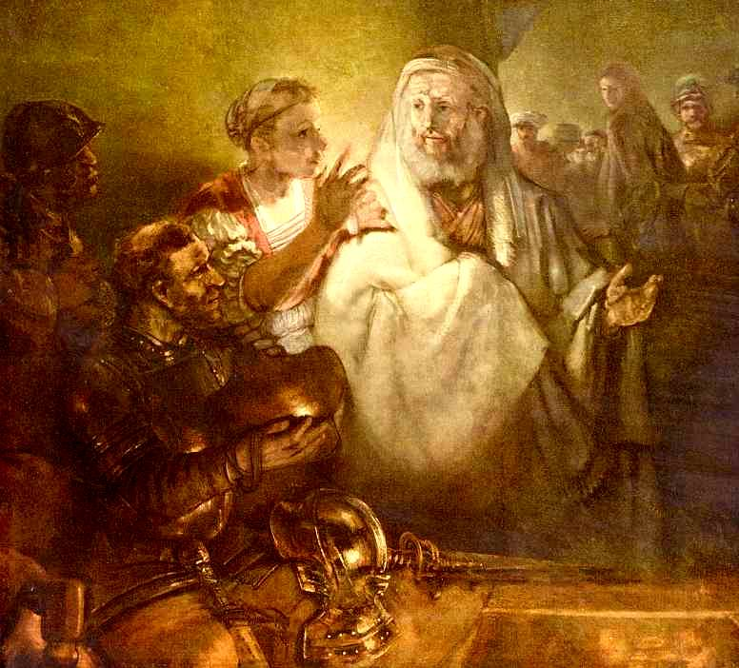

Уч. ПК. ( по сюжету).
Далее уч. Изо (по картине)

Ученик (по сюжету)

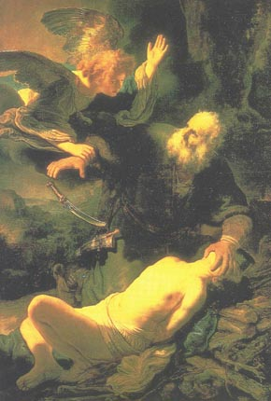

Уч. Изо (композиция) «Приношение в жертву Исаака».

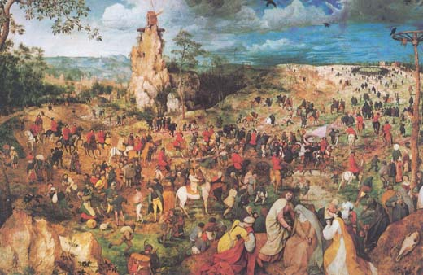

Уч. Изо: Мы познакомились с манерой письма Рембрандта с композиционным строем его картин. Для сравнения посмотрите на картину Брейгеля «Шествие на Голгофу». Изображение людской толпы, в которой еле рассматривается главное событие. Фигура сгорбленная под тяжестью креста Спасителя почти теряется среди множества людей.
Но вернёмся к картине Рембрандта «Снятие с креста».
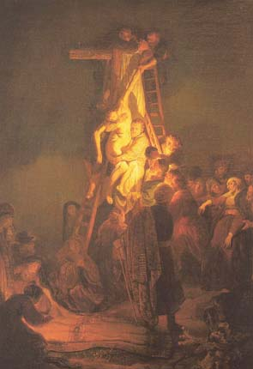

Уч. Пк: о сюжете, когда сняли тело, куда положили.

Ученик: Ночь. Скорбная тишина. Молчаливая толпа людей окружила огромный крест, на котором распят Христос. Они пришли на Голгофу отдать последний долг своему учителю. При холодном свете факелов они снимают с креста его мёртвое тело. Один из мужчин, взобравшись по приставной лестнице, вытаскивает гвозди, с помощью которых Христос распят на перекладине; другие принимают на руки его сползающее вниз тело; женщины готовят ложе для останков, расстилая на земле большую, тяжелую ткань. Всё совершается неторопливо, в почтительном и пе5чальном безмолвии. Различны переживания собравшихся: одни лица выражают горькое отчаяние, другие мужественную скорбь, третьи – благоговейный ужас, но каждый из присутствующих людей глубоко проникнут значительностью событий. Безгранична скорбь старика. Принимающего мёртвого Христа. Он держит Его с заметным усилием, но очень бережно. Осторожно, трогательно прикасаясь щекой к бездыханному телу. Изнемогает от горя Мария. Она не в силах стоять, теряет сознание, падает на руки заботливо обступивших её людей. Мертвенно бледно её измождённое лицо, сомкнуты веки, бессильно поникла ослабевшая кисть протянутой вперёд руки. Картина захватывает глубокой проникновенностью, и жизненной правдой.

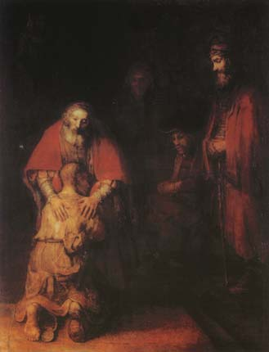

Уч. Изо: Не менее правдоподобным дан сюжет большой человеческой трагедии. После долгих скитаний во враждебном, неуютном мире с мольбой о прощении приходит к покинутому отцу блудный сын.

Ученик: (притча о блудном сыне).

Ученик: В картине «Возвращение блудного сына», изображён полный стыда и раскаяния сын. Он стоит на коленях, оборванный, с бритой головой каторжника, в стоптанных сандалиях, демонстрирует зрителю огрубевшие пятки. Впервые за много лет, ощутив тепло человеческой ласки, он прильнул к отцу, спрятал лицо у него на груди, стремясь забыться в отцовских объятиях. Ни удивление, ни восхищение не выражает старик; он давно простил сына и давно ждал этой встречи. Полуслепой, на ощупь, он нежно склонил голову над сыном, опустив на спину свои старческие руки. Во взгляде его опущенных глаз можно прочесть немой укор и горестную смиренность.
Снова Рембрандт воплощает свою мысль о том, что суровые испытания судьбы сближают людей. Выше заблуждений, обид, тщеславия оказываются любовь, доверие, взаимопонимание. Но все же в этой встрече больше горя, чем радости: трагическая ошибка сына оставила слишком глубокий след в жизни того и другого. Сломлен не только сын, но и отец. Достаточно обратить внимание на выражение лица, горестно наклонённ6ую голову, сгорбленную фигуру, поникшие старческие плечи, чтобы это почувствовать.

Уч. Изо: Многие художники 17 века изображали блудного сына во время кутежа или за карточным столом, намекая на тщетность мирских удовольствий. Но никто не сумел так глубоко увидеть и воплотить смысл этой притчи в художественном образе, как Рембрандт в своей картине. Для того, чтобы создать этот шедевр, ему пришлось пройти долгий путь потерь любимых, славы, богатства и признания – и оканчивать свою жизнь в нищете и забвении. Его последняя картина как бы итог мудрых раздумий о мире и о людях.

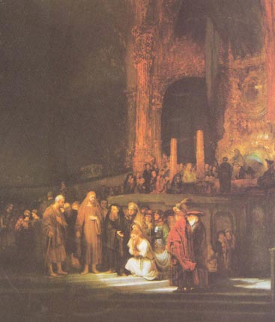

Уч. ПК: А вот ещё один сюжет по заповеди: «Не прелюбодействуй». «Христос и женщина, взятая в прелюбодеянии». Автор картины Рембрандт.

Уч. Изо: о композиции этой картины…(можно привлечь для беседы детей).

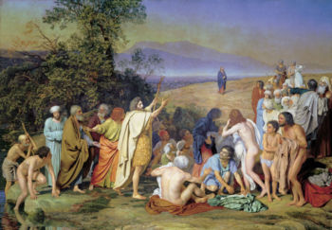
Уч. Изо : На следующем слайде мы видим картину «Явление Христа народу» русского художника Александра Иванова.

Ученик: (о жизни художника).
Ученик: (о картине «Явление Христа народу»).

Уч. ПК : На протяжении веков иконы были единственными предметами живописи на Руси и являются отдельным жанром в изобразительном искусстве. Иконопись появилась в 10 веке, когда Русь приняла от Византии новую религию – Христианство.
Вопрос детям: - В каком году произошло Крещение Руси? А каким богам поклонялись до принятия христианства?
К этому времени в самой Византии иконопись окончательно превратилась в строго узаконенную, признанную канонической системой изображения.
-А что такое «канон»?
Поклонение иконе стало неотъемлемой частью христианского вероучения и богослужения. Таким образом Русь получила икону как одну из «оснований» новой религии.

Уч. Изо: Изображая события из жизни Христа, Марии, апостолов, иконописцы находили мотивы, задевающие душу каждого человека, старались выразить своё представление о добре и зле. Иконописец в своей работе не мог сам придумать сюжет, но мог добавить кое – какие детали, изменить цветовые отношения. Самым известными у нас на Руси являются иконописцы: Феофан Грек, Дионисий, Андрей Чёрный, Андрей Рублёв. Рассмотрим знаменитую Рублёвскую «Тройцу», ставшую как бы символом новой Руси.

Уч. Пк : Существует Ветхозаветная «Троица» и «Троица», написанная Андреем Рублёвым. Андрей Рублёв «Троицу» написал по сюжету ветхозаветной «Троицы», где изображаются Авраам, Сарра, слуга, убивающий ягнёнка, дом их, гора, мамврийский дуб.

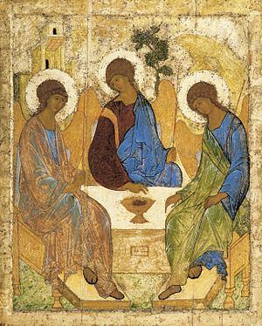

Ученик : (о ветхозаветной «Троице»).

Ученик : ( о «Троице» Рублёва).

Уч. Изо: Несмотря на то, что библейские истории повествуют о давно прошедших днях, художники обращаются к ним, чтобы через известные всем сюжеты отразить современную им действительность.

Уч. Пк: Мы обязаны, должны знать все заповеди Божьи, чтобы жить праведно, быть добрее, с чистыми помыслами в душе и поступали с людьми так, как бы вы хотели, чтобы поступали с вами так же.
А сейчас для раздумья вы посмотрите «Видеодиалог с Богом».

Уч. Изо: Ребята, мы заканчиваем нашу конференцию. Вы были активны, хорошо подготовили свои выступления, большое вам «Спасибо» за это и за урок в целом. И нам хотелось бы узнать, какой вывод каждый для себя сделал, какими нравственными качествами должен обладать человек.
(ответы уч-ся).

А сейчас, уходя с урока, изобразите свой знак, выбрав тот цвет, который соответствует в данный момент вашему настроению (на столе разложены кружочки обозначающие ваше настроение) и прикрепите на доску.

Красный – радость, восторг;
Синий – подавленность;
Зеленый – узнали много нового и интересного.

До свидания!

